Fastening 


Технически указания

Bona R777
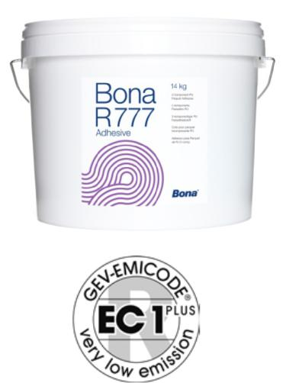
Устойчиво лепило за паркет

Bona R777 е двукомпонентно полиуретаново лепило за паркет, според ISO 17178 (твърдо). Не съдържа вода и други органични вещества. Лепилото втвърдява чрез химична реакция, без да се топи. R777 е подходящо както за чувствителна дървесина, която попива бързо, така и за неабсорбиращи паркети.

- Удължен живот и време за работа

- Без вода и други примеси

- Не подува пода

- Може да се използва с почти всички видове дървесина. Твърда текстура – приема формите на шпаклата

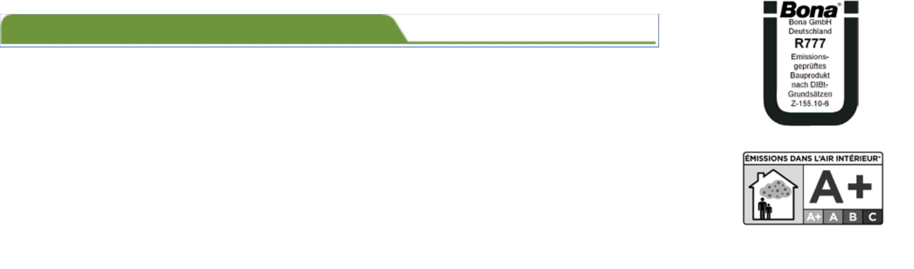

Технически характеристики

База: Смес от Polyols и pMDI

Цвят: бежав

Лепкавост: Лесен за нанасяне - стабилен

Плътност: 1.5 g/cm³

Време за работа: около 110 минути*

Живот: ca. 70 минути*

ISO категория: Твърд

GISCODE: RU1

EMICODE: EC1-R Plus

Оценка: A+

DIBt одобрение: Z-155.20-277

Почистване: Bona Cleaning Wipes, Bona S100, ацетон, етанол. Втвърденото лепило може да бъде премахнато единствено механично.
Съхнене: 24 часа.
Работа върху повърхността след: 24 часа.

Съхранение/транспорт: Температурата не трябва да пада под +5°C или да надвишава +25°C при съхранение или транспорт. Съхранявайте на сухо, топло и проветриво място.

Размер на разфасовки: 7 & 14кг кофи

Годност: 12 месеца от датата на производство в оригинална, неотваряна опаковка

Изхвърляне: Отпадъчните продукти и опаковки трябва да бъдат изхвърлени според местните изисквания.

* при 20°C и 55 % влажност.

Допълнителна информация търсете в указанията за безопасност.

Подготвка на основата

Основата трябва да бъде напълно суха, чиста и без неравности, повърхността – също. Ако е необходимо подгответе професионално. Обичайно грунд не е необходим. Ако основата обаче не е перфектна, използването на грундове като Bona D501, R410 или R540 може да я подобри. Може да се нанесе Bona R410, ако повърхността остане чиста и паркетът е залепен с R777, до 24 часа. Неравните подове трябва да бъдат обработени с Bona H600, H610 или H660.

Подходящи основи

- Цимент (CT) според EN 13813

- Повдигнати подове (най-малко 2 mm дебели),

- Калциев сулфат (CA) според EN 13813

- Талашит (V100)

- Други сухи и шумоизолиращи основи

- Асфалт (AS) според EN 13813

11.08.2016

With the publication of this data sheet all previous product information on this product lose their validity

1
Fastening

Технически указания


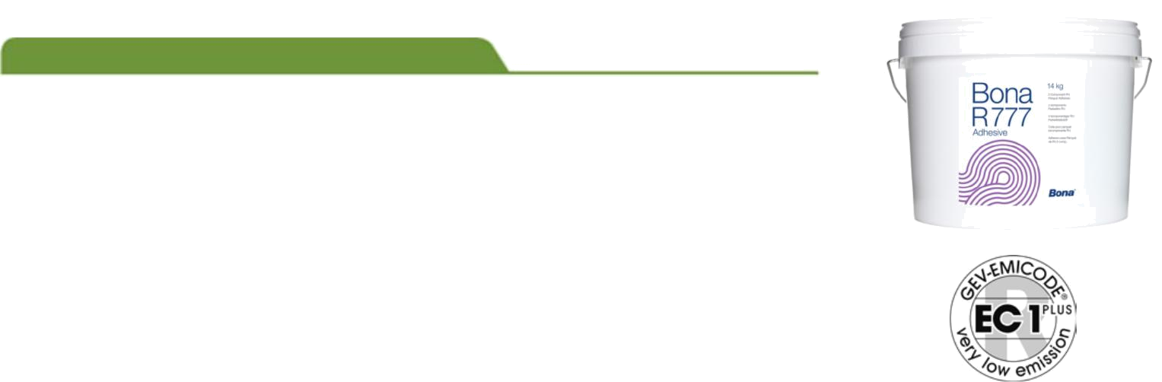

Работен процес

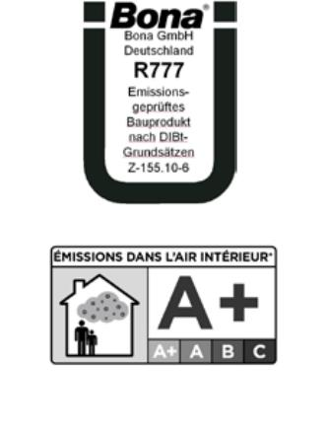
Преди да използвате продукта осигурете следните температури: температура на въздуха - минимум 18 С, температура на пода – минимум 15 С (с подово отопление максимум 20 С), влажност - максимум 70%. Лепилото също трябва да достигне стайна температура. Смолата и втвърдителя трябва да се прибавят в правилните пропорции. Добавете компонент В (под капака) към компонент А (кофата) и смесете хубаво като използвате бормашина с приставка за разбъркване, докато не достигнете точния цвят. Сместа може да се използва 70 минути, затова е важно да направите всичко последователно и експедитивно, за да може да използвате лепилото до това време. Лепилото трябва да бъде нанесено равномерно с назъбена шпакла, подходяща за пода (виж по долу). Паркетът трябва да бъде поставен върху лепилото и внимателно пристиснат през времето за работа, около 110 минути. След 24 часа подът може да се използва. Шлайфането и нанасянето на лак могат да се извършат след 24 часа, в зависимост от вида на паркета, абсорбиращите свойства и температурата в стаята.
В зависимост от очакваните условия, за да бъде паркетът перфектно залепен, трябва да се съобрази и влагосъдържанието на дървесината. Масивните паркети трябва да бъдат малко по-влажни, докато многослойните и полуготовите паркети трябва да бъдат по-сухи. Масивният паркет трябва да има влажност около 9%, докато многослойният и полуготовият около 8%. Разликите могат да варират от +/-2 %. Ако имате съмнения, избягвайте сухия паркет. Можете да се обърнете и към производителя на паркет за повече информация.

Разход & видове паркет

Паркет тип мозайка и подобен еднослоен полуготов паркет: Разход: около 850 g/m², Bona 850 F или Bona 850 G

Bona 1000 F или Bona 1000 G

Разход: около 1000 g/m²:

10 mm масивен паркет

Дървени павета (RE-V) до 40 mm дебелина

22 mm дюшемета

Двуслойни полуготови паркети

Трислойни полуготови паркети – дюшемета

Bona 1250 F или Bona 1250 G

Разход: около 1250 g/m²:

Грапавина

Павета (DIN 68202, RE)

22 mm дюшемета

Трислойни полуготови паркети, дъски, масивни дъски

Използвайте фина шпакла за малки размери паркет и/или гладки основи и груба шпакла за големи размери паркет и/или по неравни и груби повърхности. (F= фина, G=груба).

Обърнете се към инструкциите на паркетопроизводителя.

Третиране на повърхността

След 24 часа може да се поднови използването на пода. Шлайфането и нанасянето на лак могат да се извършат след 24 часа, в зависимост от вида на паркета, абсорбиращите свойства и температурата в стаята.

Bona поема отговорност само за доставения продукт, но не и за работата с него. Ако се съмнявате тествайте на малка зона. Разгледайте и други указания за работа с продукти на Bona.

